STIEBEL ELTRON Wasser-Heizungs-Wärmepumpenset WPL, Luft/Wasser, Außenaufstellung

STIEBEL ELTRON

Eigenschaften

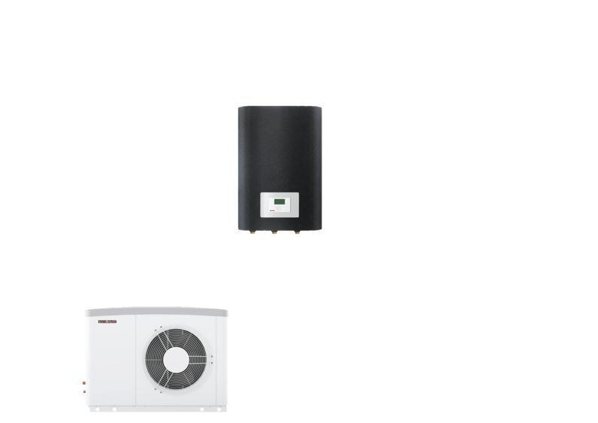

Breite (mm)

1.022,00 - 1.152,00

Höhe (mm)

740,00 - 812,00

Tiefe (mm)

524,00

Aufstellung Gerät

Außenaufstellung

Energieeffizienzklasse Raumheizung

A++, A+++

Typ Kältemittel

R-410A

Wärmequelle

Luft, Wasser

Anschlussspannung (V)

230,00

Gewicht (kg)

62,00 - 91,00

Luftdurchsatz (m³/s)

920,00 - 2.170,00

Lufttemperatur (°C)

-20,00 - 40,00

Anzahl der Phasen

1